INDICO AO PODER EXECUTIVO MUNICIPAL A AQUISIÇÃO DE QUATRO BANHEIROS QUÍMICOS PARA SEREM UTILIZADOS PELAS EQUIPES DE CAMPO DA SINFRA

Em conformidade com o que estabelece o Artigo 120 do Regimento Interno da Casa, o Vereador Subscritor, depois de ouvida a Soberana e Douta manifestação do Plenário, INDICO AO PODER EXECUTIVO MUNICIPAL A AQUISIÇÃO DE QUATRO BANHEIROS QUÍMICOS PARA SEREM UTILIZADOS PELAS EQUIPES DE CAMPO DA SINFRA.

JUSTIFICATIVA: A SINFRA conta com vários trabalhadores manuais que se deslocam por todo o município de Tangará da Serra, visto que todo e qualquer ser humano precisa realizar suas necessidades básicas e as equipes se deslocam para locais sem recursos providos para tal feito, a aquisição de banheiros químicos é indipensável.

Exemplo de banheiro químico a ser adquirido e disponibilizado:
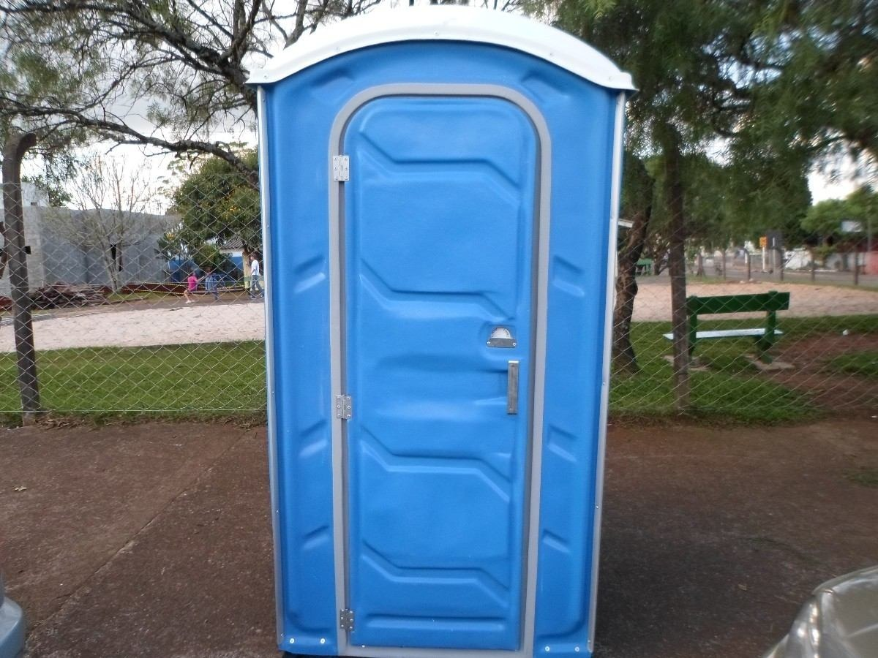

Certo de que a solicitação será atendida, aguardo e coloco-me a vossa disposição para prestar outros esclarecimentos, se necessário, ao tempo em que apresento minhas cordiais saudações.
Na oportunidade, renovo protestos de estima e consideração,
Atenciosamente,

__________________________________
VEREADOR DAVI OLIVEIRA – PSB
VICE-PRESIDENTE DA CÂMARA

